 | STAATSCOURANT | Nr. 33685
 | STAATSCOURANT | 29 juni
 | STAATSCOURANT | 2016
 | Officiële uitgave van het Koninkrijk der Nederlanden sinds 1814.

Vergunning luchtvaartvertoning ballonfeest Rouveen, Ministerie van Infrastructuur en Milieu
Datum: 21 juni 2016
Nummer: ILT-2016/51668
DE STAATSSECRETARIS VAN INFRASTRUCTUUR EN MILIEU,
Handelende in overeenstemming met de Minister van Defensie;
Gelezen het verzoek om vergunning van 26 april 2016 van Dorpsvereniging Munnikenslag, contactpersoon: de heer B.J. Bisschop, adres: Klaaskloosterweg West 12a, 7954 PS Rouveen; tel.: +31 (0)6 3134 2892; e-mail: bertjanbisschop@hotmail.com;
Overwegende dat dit verzoek is getoetst aan het wettelijk kader, gesteld in:
• artikel 17 van de Luchtvaartwet;
• artikel 158 van de Regeling Toezicht Luchtvaart;
• Regeling luchtvaartvertoningen;
• Artikel 8a.51 van de Wet luchtvaart;
Gezien de verklaring van geen bezwaar van 2 juni 2016, kenmerk UIT/16-066475, van de burgemeester van de gemeente Staphorst;
BESLUIT:

Artikel 1
De vergunning, bedoeld in artikel 17, eerste lid, van de Luchtvaartwet, wordt verleend aan Dorpsvereniging Munnikenslag, organisator van het ballonfeest Rouveen. Mevrouw M. Hoogeslag, woonachtig te Ootmarsum, zal als vertoningsdirecteur optreden en zal worden bijgestaan door de heer S. Reinalda uit Ootmarsum.

Artikel 2
1. De vergunning, bedoeld in artikel 1, heeft betrekking op een locatie in Rouveen, gelegen in de gemeente Staphorst, geografische positie 52°36'42.00"NB – 006°11'02.00"OL, nader aangegeven op de bij deze beschikking behorende kaart (gemerkt 'bijlage 1').
2. De vergunning geldt op vrijdag 1 juli 2016 van 19.00 uur tot 22.15 uur plaatselijke tijd.
3. Indien de luchtvaartvertoning niet op de in het tweede lid genoemde datum kan worden gehouden, geldt als uitwijkdatum zaterdag 2 of 9 juli 2016 van 19.00 uur tot 22.15 uur plaatselijke tijd.
4. De luchtvaartvertoning kan alleen worden gehouden indien er door gedeputeerde staten van de provincie Overijssel voor deze locatie een ontheffing is verleend van het verbod in artikel 8.1a van de Wet luchtvaart om op te stijgen van of te landen op een terrein dat geen luchthaven is.
5. Bij de voorbereiding en uitvoering van de luchtvaartvertoning moet worden voldaan aan de Regeling luchtvaartvertoningen.
6. Er mogen geen vluchten plaatsvinden buiten de uniforme daglichtperiode – zie GEN 2.7 op www.ais-netherlands.nl.
7. Ten minste één uur vóór aanvang van de luchtvaartvertoning neemt de vertoningsdirecteur contact op met de Supervisor van AOCS NM (tel.: 0577 458700); aan de voorwaarden van de Supervisor wordt voldaan.
8. Het niet-doorgaan of voortijdig beëindigen van de luchtvaartvertoning wordt door de vertoningsdirecteur telefonisch doorgegeven aan de Supervisor van AOCS NM (tel.: 0577 458700), de Inspectie Leefomgeving en Transport (tel.: 070 4563434) en de meldkamer van de Landelijke eenheid, afdeling Luchtvaart (tel.: 020 5025693).

Artikel 3
Deelnemers met een categorie B-demonstratietoestel als bedoeld in de Regeling luchtvaartvertoningen zijn uitgezonderd van de toepassing van artikel 18 van die regeling.

Artikel 4
De luchtvaartvertoning bestaat uit de onderdelen, vermeld in het programmaoverzicht dat als bijlage 2 bij deze beschikking is opgenomen.

Artikel 5
Dit besluit treedt in werking met ingang van 1 juli 2016 en vervalt met ingang van 10 juli 2016. Het niet of niet volledig nakomen van de voorschriften en beperkingen, genoemd in artikel 2, kan aanleiding zijn de in deze beschikking bedoelde toestemming direct in te trekken.
DE STAATSSECRETARIS VAN INFRASTRUCTUUR EN MILIEU,
namens deze,
DE INSPECTEUR ILT/LUCHTVAART,
M. van Velzen
Senior Inspecteur
Bezwaarmogelijkheid
Indien u het niet eens bent met deze vergunning, kunt u hiertegen op grond van het bepaalde in de Algemene wet bestuursrecht binnen zes weken na de datum waarop deze vergunning is verzonden, schriftelijk bezwaar aantekenen.
Het bezwaarschrift moet worden ondertekend en moet ten minste bevatten:
– de naam en het adres van de indiener;
– de dagtekening;
– een omschrijving van de beschikking waartegen het bezwaar is gericht;
– de gronden van het bezwaar.
Het bezwaarschrift kunt u richten aan:
Inspectie Leefomgeving en Transport
Postbus 16191
2500 BD Den Haag
Is er sprake van onverwijlde spoed? Dan kunt u de rechtbank van uw woonplaats verzoeken om een voorlopige voorziening te treffen.
Meer informatie over de voorlopige voorziening vindt u op www.rechtspraak.nl.

BIJLAGE 1:
Kaarten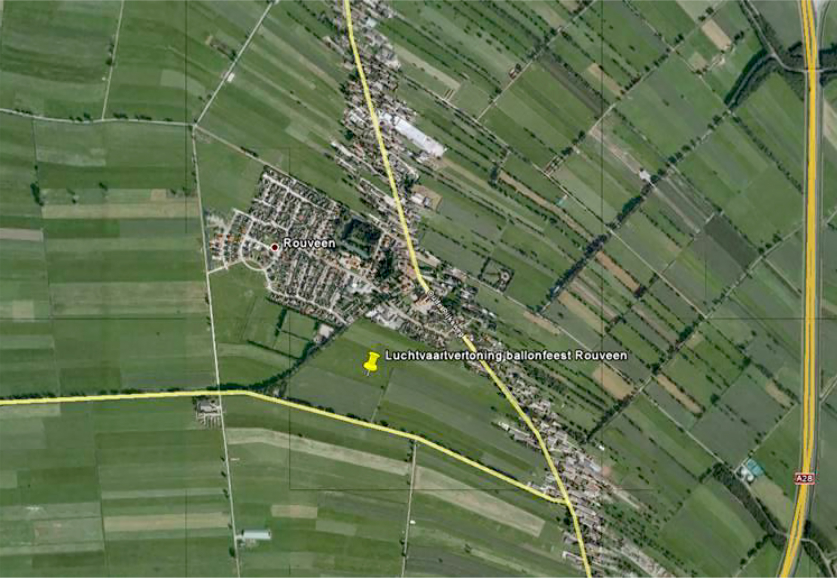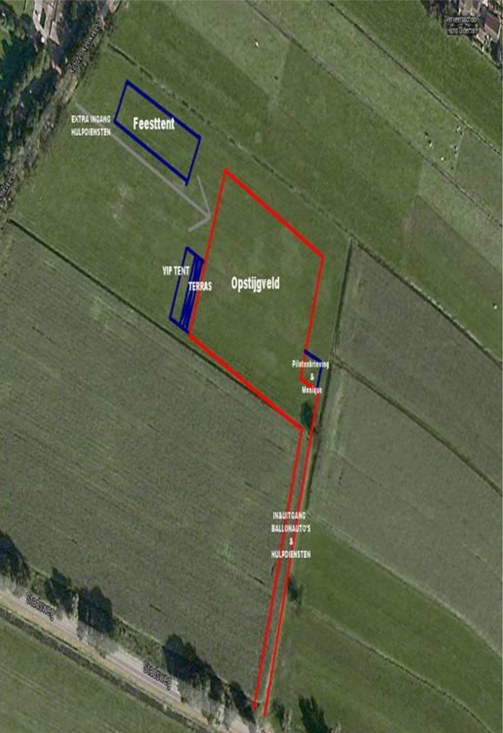

BIJLAGE 2:
Programma:
1. Opbouw en opstijging van maximaal 35 heteluchtballonnen op vrijdag 1 juli 2016 van 19.00 uur tot 22.15 uur LT, met als uitwijkdatum zaterdag 2 of 9 juli 2016 van 19.00 uur tot 22.15 uur plaatselijke tijd.
2. Parasprongen (met normale springhoogte) met landing op het lege opbouwterrein.

